监控Prometheus集成文档

序号 | 主要更改内容 | 更改人 | 更改日期
1 | 初始文档 | 韩邦雪 | 2018-11-08

目录
简介 1
集成 1
1、 环境要求 1
2、 配置要求 1
3、 验证配置 4

简介
Prometheus 是一套开源的系统监控报警框架。它启发于 Google 的 borgmon 监控系统，由工作在 SoundCloud 的 google 前员工在 2012 年创建，作为社区开源项目进行开发，并于 2015 年正式发布。2016 年，Prometheus 正式加入 Cloud Native Computing Foundation，成为受欢迎度仅次于 Kubernetes 的项目。

集成

环境要求
① springboot2.0+

配置要求
① 在项目中引入maven配置
<dependency>
<groupId>org.springframework.boot</groupId>
<artifactId>spring-boot-starter-actuator</artifactId>
<!-- springboot内置收集系统数据功能包 -->
</dependency>
<dependency>
<groupId>org.springframework.boot</groupId>
<artifactId>spring-boot-starter-aop</artifactId>
<!-- springboot aop功能包 -->
</dependency>
<dependency>
<groupId>io.micrometer</groupId>
<artifactId>micrometer-registry-prometheus</artifactId>
<!-- prometheus收集数据功能包 -->
</dependency>

② 在项目yml或properties配置中暴露相关endpoint
management.metrics.export.prometheus.enabled=true
management.metrics.export.prometheus.descriptions=true
management.endpoints.web.exposure.include=*

③ 如果有需要监控service层 dao层方法执行相关信息请添加如下代码，不添加默认提供接口调用相关信息。粒度相对service dao层大一些

package com.yooli.consul.client.controller;

import java.util.ArrayList;
import java.util.List;
import java.util.concurrent.TimeUnit;

import org.aspectj.lang.ProceedingJoinPoint;
import org.aspectj.lang.annotation.Around;
import org.aspectj.lang.annotation.Aspect;
import org.aspectj.lang.annotation.Pointcut;
import org.aspectj.lang.reflect.MethodSignature;
import org.springframework.stereotype.Component;

import io.micrometer.core.instrument.ImmutableTag;
import io.micrometer.core.instrument.Metrics;
import io.micrometer.core.instrument.Tag;
import io.micrometer.core.instrument.Timer;

@Aspect
@Component
public class PrometheusAop {

List<Tag> init(String methodName) {
ArrayList<Tag> list = new ArrayList<Tag>();
list.add(new ImmutableTag("methodName", methodName));
return list;
}

List<Tag> exception(String methodName) {
ArrayList<Tag> list = new ArrayList<Tag>();
list.add(new ImmutableTag("methodName", methodName+"->Exception"));
return list;
}

/**
* 指定切点
*/
@Pointcut("execution(public * com.yooli.consul.client.controller.*.*(..))")
public void webLog1() {
}

@Pointcut("execution(public * com.yooli.carloan.batch.*.*(..))")
public void webLog2() {
}

@Pointcut("execution(public * com.yooli.cbs.api.*.*(..))")
public void webLog3() {
}

@Pointcut("execution(public * com.yooli.carloan.web.test..*.*(..))")
public void webLog4() {
}

/**
* 环绕通知,环绕增强，相当于MethodInterceptor
*
* @param proceedingJoinPoint
* proceedingJoinPoint
* @return object
* @throws Throwable
*/
@Around("webLog1()||webLog2()||webLog3()||webLog4()")
public Object around(ProceedingJoinPoint proceedingJoinPoint) throws Throwable {
MethodSignature signature = (MethodSignature) proceedingJoinPoint.getSignature();
String methodName = signature.getDeclaringTypeName() + "." + signature.getName();

long startTime = System.currentTimeMillis();
Object object;
try {
object = proceedingJoinPoint.proceed();
Timer timer = Metrics.timer("service", init(methodName));
timer.record(System.currentTimeMillis() - startTime, TimeUnit.MILLISECONDS);
} catch (Throwable e) {
Timer exceptionTimer = Metrics.timer("service", exception(methodName));
exceptionTimer.record(System.currentTimeMillis() - startTime, TimeUnit.MILLISECONDS);
throw e;
}
return object;
}
}
在自己本项目中任意可以被扫描到的地方添加该类，需要自己配置aop pointcut如"execution(public * com.yooli.cbs.api.*.*(..))" 指定需要切入的方法即可。

④ 线上服务器需添加node_exporter收集服务器信息

⑤ 找运维或者架构组成员开通账号即可

3、验证配置
访问localhost:port/actuator/prometheus 如出现如下数据则成功
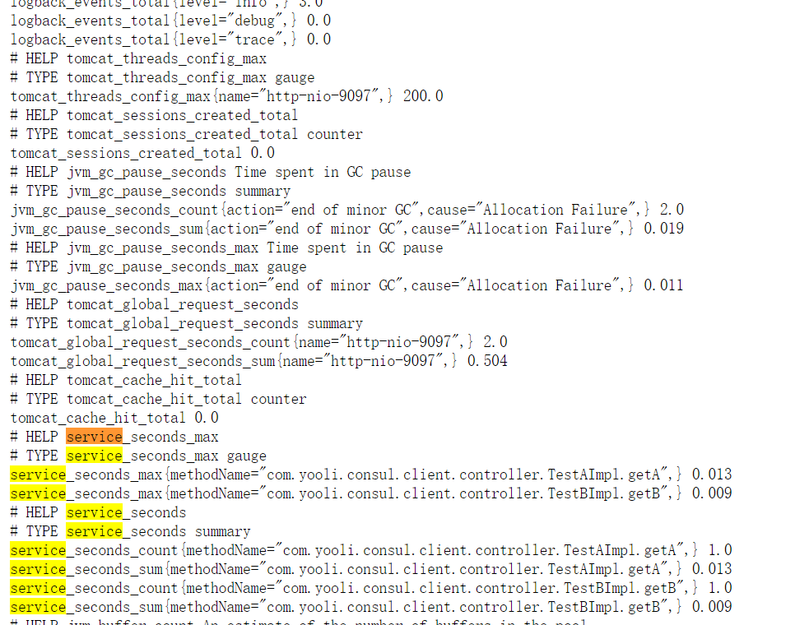

如果配置了aop的可以调用切面配置的方法再访问localhost:port/actuator/prometheus 如果在返回值出现方法信息则表示成功 如上图的黄线行

